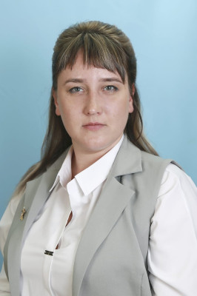**Мазурова Ирина Алексеевна**

Завуч по УВР, учитель

**Электронная почта:** [i.bulygina@mail.ru](mailto:i.bulygina@mail.ru)

**Преподаваемые учебные предметы, курсы, дисциплины (модули):**

* Русский язык
* Литература
* Родной русский язык
* Родная русская литература

**Уровень (уровни) профессионального образования с указанием наименования направления подготовки и (или) специальности, в том числе научной, и квалификации**

высшее профессиональное, Федеральное государственное бюджетное образовательное учреждение высшего профессионального образования "Красноярский государственный педагогический университет им. В.П. Астафьева", 2013 г., специальность – «Педагогика и методика начального образования», с дополнительной специальностью «Русский язык и литература», квалификация – учитель начальных классов, учитель русского языка и литературы.

**Сведения о повышении квалификации (за последние 3 года)**

* КГАУ ДО ККИПКиППРО, «Методика обучения русскому языку и литературе в основной школе с учетом требований ОГЭ» (80ч.), 2020г.
* ФГАОУ ДПО "Академия реализации государственной политики и профессионального развития работников образования Министерства просвещения Российской Федерации", "Школа современного учителя русского языка" (100 ч.), 2021г.
* ФГБУ "Федеральный институт родных языков народов Российской Федерации", «Подготовка тьюторов для учителей русского языка и родных языков народов Российской Федерации" (36ч.), 2022г.
* КГАУ ДО ККИПКиППРО, «Реализация требований обновленных ФГОС НОО, ФГОС ООО в работе учителя» (36 ч.), 2023г.

**Сведения о продолжительности опыта (лет) работы в профессиональной сфере, соответствующей образовательной деятельности по реализации учебных предметов, курсов, дисциплин (модулей)**

12 лет

**Методические материалы:**